Как выбрать ресивер?
Нет одной общей рекомендации, так как в некоторых областях применения в связи с различиями в организации процесса необходимы воздушные ресиверы большого размера. Но существуют два метода, которые могут помочь с расчетами:
Объем воздушного ресивера должен составлять как минимум 1/4 от общего объема подачи воздуха в м2/мин. Исходя из мощности двигателя компрессора можно рассчитать объем: - Мощность двигателя в л.с. х 30 - Пример: если вы используете винтовой компрессор мощность 10 л.с., то объем вашего воздушного ресивера должен составлять как минимум 300 литров.
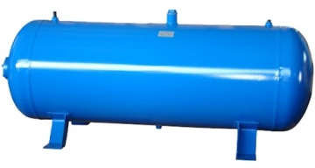
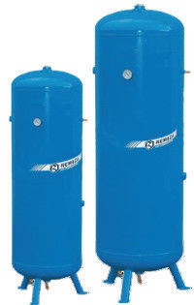
Правильный выбор объема ресивера обеспечивает следующие преимущества а процессе эксплуатации компрессора: - снижение расхода электроэнергии во время работы без нагрузки - бесперебойность работы - сокращение механической нагрузки на некоторые компоненты
